Рисунок 10
ИГРА «ОДИН – ДЕВЯТЬ»
Задание: Скажи, сколько.
Образец: Один мяч – девять мячей;

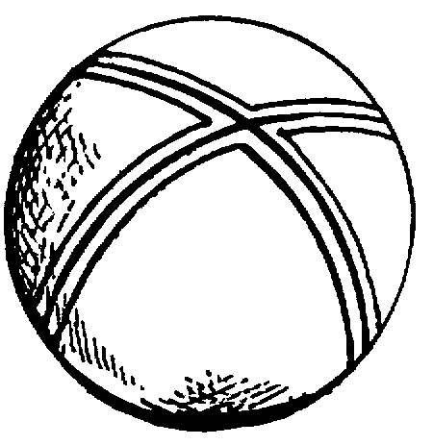  МЯЧ | 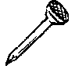  ГВОЗДЬ |   МАЛЫШ
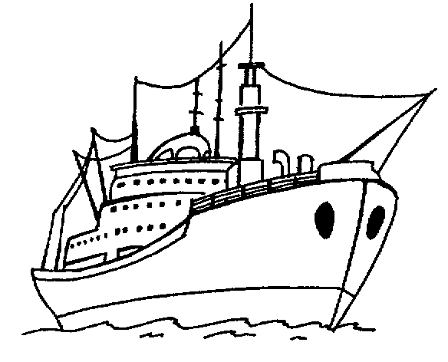  КОРАБЛЬ | 9 | 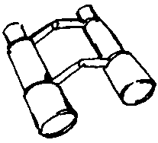  БИНОКЛЬ
  ВРАЧ |   ФОНАРЬ | 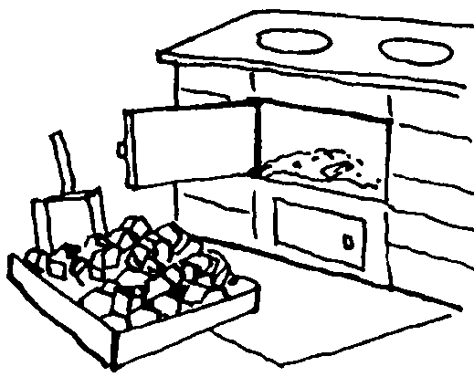  УГОЛЬ

